立体型手づくりマスクの作り方
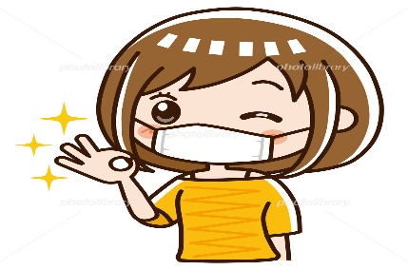
【準備するもの１枚分】
生地 表地 縦１９㎝ 横１８㎝…２枚 裏地も同様２枚
ゴム 概ね３０㎝～３４㎝…２本 （マスク用のゴムが不足しているため、帽子用のゴムやスパ ゲッティという生地など工夫するとよい。
形状保持材…１０㎝ １本（不足しているため、何かで代用するか、無くてもよい。）

- 生地に型紙を置き裁断する。
- 表地のカーブのある方を中表にして縫い合わせる。裏地も同様に縫い、カーブに沿って数か所に切れ込みを入れ、縫いしろをひらいてアイロンをかける。
- 二組を開いて中表に合わせ、上下を縫う。
- 筒状になった生地をひっくり返し、アイロンをかける。
- マスクの上下、端から５㎜のところを縫う。
- 上部に形状保持材を横から差し込み左右を止め縫いする。
- 両端を裏側へ三つ折に折って、ゴム通し部分を縫う。
- 両端にゴムを通し、結んだ端は縫いしろの中へ入れこむ。
＊ゴム紐はゴムによって収縮が違うため長さを調節する。

